Poglądowe wizualizacje urządzeń:
1) zestaw zabawowy:
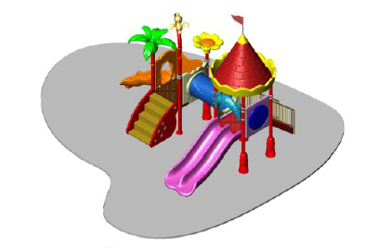

2) huśtawka wagowa:
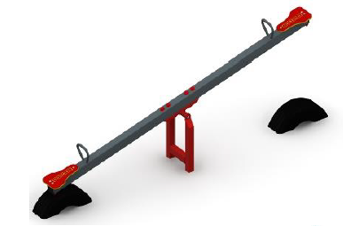

3) Ławka z oparciem:

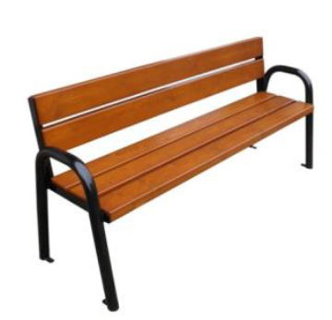

4) Kosz na śmieci:

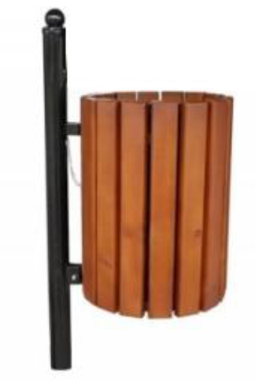

5) Tablica regulaminowa

